Označavanje osnovne semantike pobuda iz baze GAPED s terminima iz WordNet lingvističke ontologije

Seminarski rad iz kolegija “Obrambeni sustavi i tehnologije”

Matija Šošić, Petar Alilović, Jerko Filipović, Goran Gašić, Igor Jerković, Arsen Pavasović, Martin Šošić, Miroslav Zadravec
17. siječanj 2014.
Djelovođa: dr. sc. Marko Horvat

Sažetak – Geneva Affective PicturE Database (GAPED) je baza podataka od 730 slika koje su kategorizirane u različite emocionalne razrede (pozitivni, negativni i neutralni). WordNet je leksička baza podataka engleskog jezika te ona grupira riječi engleskog jezika u skupine sinonima (synset) i pohranjuje različite semantičke povezanosti između tih skupina sinonima. Ideja je stvoriti sučelje koje će označiti sve slike iz baze GAPED te pretraživati WordNet sinsete.

Uvod
Učinkovit dizajn u emocijskim istraživanjima često se oslanja na uspješnom prikazivanju emocija. Međutim, prevelika (prečesta) uporaba prethodno obrađenih baza podataka smanjuje prvotni utjecaj slika na ispitanike time što već imaju određeno predznanje o njima. Štoviše, ograničena dostupnost velikih skupina slika koje predstavljaju određene teme (osjećaje) je problem za studije koje se usredotočuju na specifičnu tematiku emocija, a za dizajniranje takvih studija potreban je velik broj ispitivanja istog tipa (npr. EEG ispitivanja). Zato je stvorena nova baza podataka od 730 slika, tzv. Geneva Affective PicturE Database (GAPED), kako bi se povećala mogućnost ispitivanja različitih emocionalnih podražaja. Slike su označene samo dimenzionalnim vrijednostima emocija. Slike su po svom sadržaju grupirane u nekoliko kategorija, ali njihova semantika nije jednoznačno ili jasno određena. Četiri specifične negativne kategorije su odabrane: pauci, zmije i prizori koji izazivaju emocije vezane uz kršenje moralnih i pravnih normi (kršenje ljudskih prava ili zlostavljanje životinja). Pozitivne i neutralne slike su također uključene: pozitivne slike su predstavljene uglavnom djecom i mladunčadi životinja, kao i scene prirode, dok su neutralne slike uglavnom predstavljene neživim predmetima. Slike su rangirane prema valenciji, uzbuđenju i podudaranju prikazane scene sa unutrašnjim (moralnim) i vanjskim (pravnim) normama.
WordNet je leksička baza podataka engleskog jezika. Ona grupira riječi engleskog jezika u skupine sinonima (synset), nudi kratke, opće definicije i pohranjuje različite semantičke povezanosti između tih skupina sinonima. Namjera je dvojaka: stvoriti kombinaciju rječnika i pojmovnika koja će se moći intuitivno koristiti te stvoriti mogućnost automatskog analiziranja teksta i primjene umjetne inteligencije.
U sklopu projekta potrebno bilo je potrebno izraditi program koji omogućuje trajno označavanje slika iz GAPED baze sinsetima iz WordNet-a te njihovo pregledavanje. Program je pisan u jeziku C#. Za pretraživanje WordNet sinseta koristilo se sučelje WordNetAPI. Tako generirane oznake slika se pohranjuju u SQLite relacijsku bazu podataka jednostavnog formata.

WordNetAPI
Kako bi se olakšala uporaba WordNet-a koristilo se sučelje za C# .NET Matt Gerber-a [1]. Nesto ljepše zapakirana verzija sa primjerom uporabe može se pronaći na (https://github.com/zacg/WordNetAPI).
WordNetAPI radi sa WordNet 3.0 te mu je potrebno zadati putanju do direktorija koji sadrži WordNet. Pri tome je preporučljivo da se taj direktorij ne koristi nigdje drugdje jer WordNetAPI sortira sadržaj WordNet datoteka kako bi se olakšala pretraga, dakle mijenjaju se navedene datoteke.
API obuhvaća većinu mogućnosti WordNet-a. Za svaki synset donosi niz riječi, opis i njegov leksički ID. Također pruža rad sa vezama među synsetima, kako leksičkim tako i sintaktičkim. U ovom projektu se koristio samo dio funkcionalnosti WordNetAPI-a tj. sljedeće funkcije:
- GetSynSet(ID): nalazi synset sa danim ID-em
- GetSynSets(word): nalazi sve synsete povezane s danom riječi
WordNetAPI pronađeni synset predstavlja razredom SynSet. Neki od bitnih članova tog razreda su ID (leksički identifikator), Words (popis riječi koje čine synset), Gloss (opis) te POS (glagol, imenica, pridjev, prilog).

Arhitektura sustava
Pri izradi sustava korištena je MVC arhitektura. Za izradu sučelja koristio se WPF (Windows Presentation Foundation) te je tako View sadržan u datoteci MainWindow.xaml, koja sadrži opis kako će podaci biti prezentirani. Controller je predstavljen funkcijama u datoteci MainWindow.xaml.cs, koje pripremaju podatke za prikaz u sučelju i obavljaju akcije izazvane interakcijom korisnika sa sučeljem. Model je predstavljen razredom Picture koji predstavlja sliku iz baze te omogućuje lako spremanje promjena u bazu podataka.

Baza podataka
Baza podataka sastoji se od tri najnužnije tablice:
- Picture
- Synset
- Pic_Syn
Relacijski dijagram je prikazan na slici Slika 6.
Picture tablica popunjava se automatski uz pomoć skripte tj. tablica je na samom početku popunjena sa svim potrebnim informacijama o slikama. Atributi u potonjoj tablici su identifikator slike (id) i relativni put do slike (path), iako je put do slike sa njezinim imenom jednistven, standard je pri izradi baze svaku tablicu opskrbiti jedinstvenim cijelobrojim indentifikatorom koji predstavlja ključ tablice.
Synset tablica služi za spremanje korištenih Synseta. Svaki synset koji je upotrijebljen za označavanje određene slike sprema se u navedenu tablicu. Tablica sadrži jedinstveni identifikator (id) i leksički identifikator (lex_id). Leksički identifikator synseta spoj je tipa riječi (npr. “NOUN” ili “VERB”) i pomaka synseta u tekstualnoj datoteci u kojoj je spremljen. Leksički identifikator također je jedinstven za različite synsete, no upotreba posebnog identifikatora (id) opravdana je kao i u Picture tablici.
Pic_Syn tablica služi za povezivanje slika sa synsetima. Tablica sadrži tri atributa: jedinstveni identifikator (id), jedinstveni identifikator slike (pic_id) i jedinstveni identifikator synseta (syn_id). Potonja dva identifikatora “povezana” su preko Picture i Synset tablice njihovim jedinstvenim identifikatorima (id).

Picture razred
Najveći dio mogućnosti jednostavno je ostvaren apstrakcijom baze podataka, podataka dobivenih iz baze podataka te ostvarenom logikom u glavnom programu. Dobiveni podaci iz baze podataka spremaju se u objekte razreda Picture. Razred Picture, kao atribute, sadrži jedinstveni identifikator slike (id) i relativni put do slike (path) koji su dobiveni iz respektivne tablice. Nadalje, razred sadrži tri statičke metode: searchPicture, getFirstPicture i getLastPicture. Metoda searchPicture kao parametar prima ime slike sa njezinom ekstenzijom (npr. A0001.bmp) te vraća objekt Picture ako je slika pronađena ili prazan objekt (null) u slučaju da slika ne postoji. Metode getFirstPicture i getLastPicture redom uzimaju prvu sliku te zadnju sliku u GAPED bazi, međutim one se neće koristiti u ovoj aplikaciji, već će se ostaviti za eventualnu daljnju upotrebu. Osim navedenih statičkih metoda svaki instancirani objekt razreda Picture sadrži još metode getNextPicture i getPreviousPicture koje, u odnosu na trenutno prikazanu sliku, vraćaju sljedeću tj. prethodnu sliku u obliku objekta razreda Picture. Uz njih su tu još dvije metode getNextPictureCategory i getPrevPictureCategory koje uzimaju najbližu sliku u sljedećoj ili prijašnjoj kategoriji (prvu u sljedećoj ili zadnju prijašnjoj). Do sada navedene metode razreda služile su za uzimanje slika te ne pokrivaju potpunu funkcionalnost koju je bilo potrebno ostvariti. Svaku sliku je potrebno označiti synsetima ili ukloniti synsete koji su korišteni za označavanje određene slike. Te funkcionalnosti ostvarene su sljedećim metodama razreda Picture - addSynset i removeSynset koje kao parametre primaju leksički identifikator synseta. Osim dodavanja i uklanjanja synseta, postoji i metoda getSynsets koja vraća listu svih synseta za trenutno prikazanu sliku.
Navedene metode predstavljaju nužan ali i dovoljan uvjet za ostvarenje traženih funkcionalnosti.

SQLiteDatabase razred
Dodavanje, brisanje i traženje podataka u bazi ostvaruje SQLiteDatabase razred. Apstrakcija baze podataka napravljena je zbog lakšeg proširivanja funkcionalnosti i logičnijeg korištenja. Za ostvarenje baze podataka koristila se SQLite baza podataka, pošto je zadovoljavala sve uvjete za izradu rješenja te sadrži svojstvo lake prenosivnosti. Razred, kako je već navedeno, sadrži metode za dodavanje podataka (Insert), brisanje podataka (Delete), traženje podataka (GetDataTable) i ažuriranje podataka (Update) od kojih su korištene samo prve tri, pošto su bile dovoljne za ostvarenje funkcionalnosti.

Logika glavne aplikacije

Na Slici 4 u dodatku se vidi izgled aplikacije te su označene njene glavne komponente.
Nakon što se aplikacija pokrene, u prozoru namijenjenom za prikaz slika pojavljuje se prva slika iz prve kategorije. Na samom vrhu nalazi se tražilica (označena s br. 1) koja omogućava direktno otvaranje željene slike ukoliko se upiše njeno točno ime. Nakon pritiska na gumb search poziva se metoda iz searchPicture koja će pretražiti GAPED bazu i otvoriti traženu sliku.
Svaku sliku je moguće označiti SynSet oznakama (taggovima) koja se pretražuje drugom tražilicom (br. 2). Ona će pretraživati WordNet nakon svakog upisanog slova te nuditi riječ koja se traži, ali i cijelu listu sličnih riječi. Nakon što s desne strane odabere željena oznaka (br. 3), pomoću gumba na dnu prozora (br. 5), ta se oznaka pridružuje slici koja se prikazuje. Takvih oznaka može biti više i nalaziti će se ispod slike (br. 4). Ukoliko se smatra da trenutno pridužene oznake ne odgovaraju slici mogu se ukloniti pritiskom na x koji se nalazi pored same oznake. Sve oznake ostaju povezane sa slikom pomoću baze podataka u kojoj se te veze čuvaju.
Kada je potrebno slike pretraživati “ručno”, koristiti će se gumbovi sa strelicama ispod slike (br. 6). Jednostruka strelica (ulijevo ili udesno) pomoću metode getNextPicture ili getPreviousPicture iz razreda Picture.cs, omogućava otvaranje sljedeće ili prethodne slike u GAPED-u. Ukoliko se promatra prva slika u prvoj kategoriji i pritisne se jednostruka strelica udesno, otvoriti će se druga slika iz prve kategorije i tako do kraja kategorije nakon kojeg bi se ponovnim pritskom na isti gumb otvorila prva slika iz druge kategorije. Dvostruke strelice, pak, nude opciju skakanja na najbližu sliku u prvoj sljedećoj ili prethodnoj kategoriji (metode getNextPictureCategory i getPrevPictureCategory u razredu Picutre.cs), pa tako u slučaju da je otvorena prva slika iz druge kategorije te pritiskom dvostruku strelicu ulijevo otvoriti će se zadnja slika iz prve kategorije, a ako bi se pritisnula dvostruka strelica udesno, otvorila bi se prva slika iz treće kategorije.

GAPED baza
GAPED baza podataka je stvorena iz razloga kako bi povećala dostupnost informacija o efektima vizualnih podražaja emocija. Za proučavanje ovog procesa, bitno je da bude u moguće učinkovito napraviti okruženje u kojem bi se razumio širok spektar emocionalnih reakcija u afektno nabijenim situacijama. Mnoge studije u primjenjenoj znanosti ciljaju ocijeniti i razumjeti dinamiku i temeljne mehanizme emocionalnih procesa. Stoga, postavke emocionalne indukcije moraju biti izabrane pomno. Ovaj izbor je napravljen prema vrsti mjerenja koje je bilo potrebno (npr. indukciju emocija korištenjem stvarne društvene situacije bi bilo teško proučavati s mjerenjima središnjeg živčanog sustava), ali i na perceptivnom modalitetu to se čini najprikladnije za dizajn i istraživanje pitanja. Zbog toga, kako bi se osigurale slike za situacije koje se događaju vrlo često i podudaraju se s interesima s raznim teorijskim pozadinama, valencija je odabrana kao primarna dimenzija za odabir nekoliko kategorija slika. Cilj je bio izgraditi bazu podataka s mnogim slikama na zadanu temu. Korištene su 4 specifične vrste negativnih sadržaja u obliku slika za stvaranje podražaja: pauci, zmije i scene koje izazivaju emocije povezane s kršenjem legalnih i moralnih normi. Uz njih korištene su i neutralne i pozitivne slike. Pozitivne slike su prikazivale većinom ljudske i životinjske bebe te razne krajolike. Slike su ocijenjene prema valenciji, uzbuđenju i podudaranju prikazane scene s unutarnjim (moralnim) i vanjskim (pravnim) normama.
GAPED baza se sastoji od 730 slika kategorizirane u 3 emocionalne kategorije: pozitivnu - 121 slika, neutralnu - 89 slika, i negativnu - 520 slika, s tim da je ta kategorija dodatno podijeljenja na 4 potkategorije: zmije - 133 slike, pauci - 158 slika, ljudska zabrinutost - 105 slika koje prikazuju kršenje ljudskih prava, i zlostavljanje životinja 124 slike. Slike su prikupljene nakon opsežne pretrage Weba kroz razne teme. Sve slike su ocijenjene nakon što je centrirane i usklađene na veličinu od 640x480 piksela.

Slika 1: Pozitivna slika iz GAPED baze
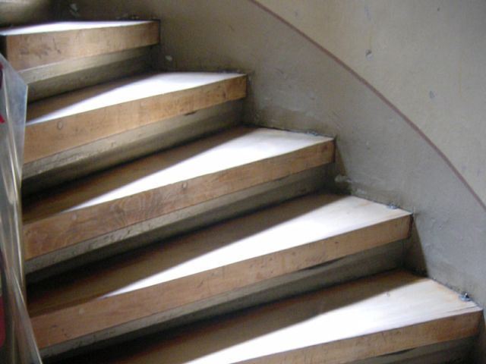
Slika 2: Neutralna slika iz GAPED baze
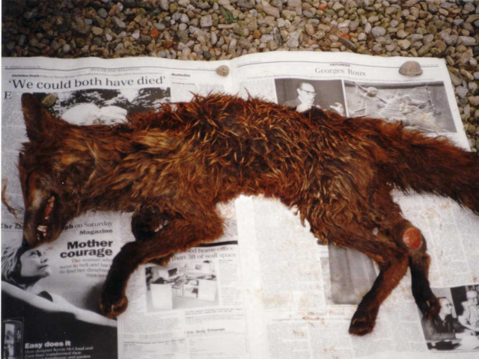
Slika 3: Negativna slika iz GAPED baze

Zaključak
Izradom ove aplikacije obogatili smo GAPED bazu synsetima iz WordNet-a. Aplikacija je lako premjestiva, a stvorena baza se lako može upotrijebiti i koristiti i u drugim aplikacijama. Ova aplikacija ima puno prostora za proširenje funkcionalnosti te bi bilo dobro da u idućoj inačici nudi funkcionalnost pretrage slika pomoću synset oznaka gdje bi korisnik odabrao određenu oznaku te bi se za taj odabir prikazala lista svih slika koja ima takvu oznaku na sebi. Dobro bi bilo dodati i pretragu po vezama među synsetima, tj. mogućnost da se za određenu sliku dohvate sve ostale slike čiji su synseti povezani sa synsetima prve slike. Bilo bi zanimljivo generalizirati aplikaciju tako da može raditi i s drugim bazama podataka. Još jedan od mogućih dodataka bila bi organizacija slika iz GAPED baze kroz aplikaciju (ovisno o korisnikovim potrebama), što ima smisla s obzirom na to da je GAPED baza vrlo jednostavno organizirana te da takva organizacija može često biti nedovoljno kompleksna.

Literatura
- http://www.affective-sciences.org/researchmaterial
- http://ptl.sys.virginia.edu/ptl/software
- http://wordnet.princeton.edu/wordnet/documentation/
- Elise S. Dan-Glauser & Klaus R. Scherer (ožujak 2011.). The Geneva affective picture database (GAPED): a new 730 picture database focusing on valence and normative significance

Dodatak

Izgled aplikacije i opis komponenti
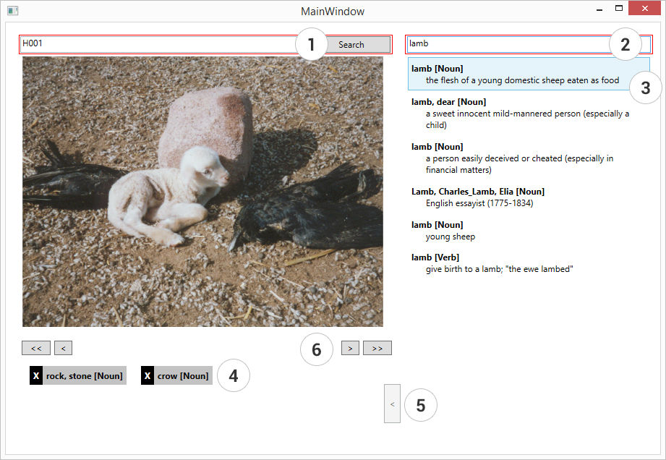
Slika 4: prikaz aplikacije
1: Pretraga slika
2: Pretraga synset oznaka
3: Lista pronađenih synset oznaka
4: Synset oznake pridružene slici
5: Gumb za pridruživanje odabrane synset oznake slici
6: Kontrole za ručni odabir slika u direktorijima

Dijagram razreda
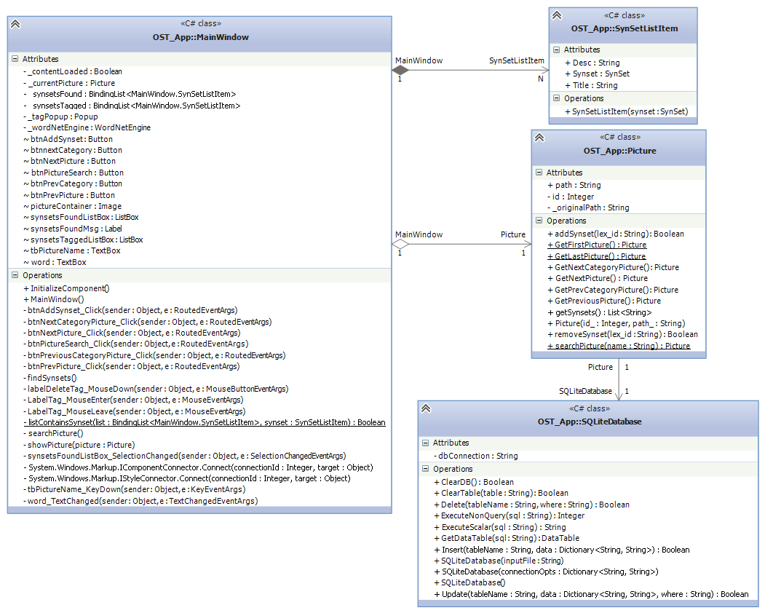
Slika 5: dijagram razreda

Relacijski dijagram baze podataka
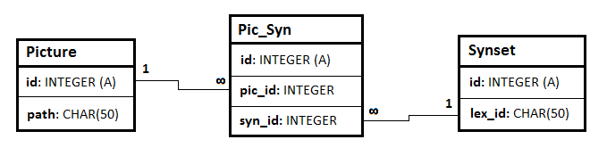
Slika 6: relacijski dijagram baze podataka

